得分

一、填空题（每小题3分，共15分）

1、设为实数，则当 ，且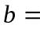 时，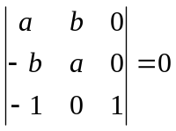
2、设方阵满足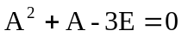，则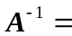 。
3、设为矩阵，齐次线性方程组仅有零解的充分必要条件是 。
4、设向量组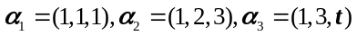，当 时，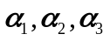线性相关。
5、设 二 阶 方 阵 A 的 特 征 值 为 1、， 且 A与 B 相 似， 则B的 特 征 值 为_____ _。
得分

二、选择题（每小题3分，共15分）

1、如果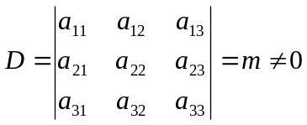，则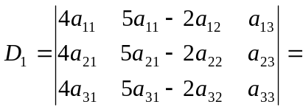（ ）
(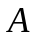) 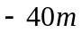 () 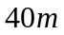 () 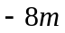 () 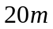
2、以下说法正确的是（ ）
(A) 若A²=0, 则A=0 (B) 若A²=A, 则A=0或A=E (C) 若AX=AY, 且A≠0, 则X=Y (D) (A+B)(A−B)=A²−B²不恒成立
3、若线性方程组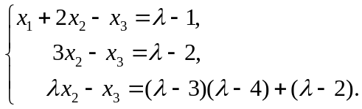有无穷多解，则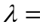（ ）
(A) 1 (B) 2 (C) 3 (D) 4
4、 设，则它的极大无关组为（ ）
(A) 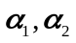 (B) (C) 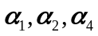 (D) 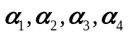
5、 阶 矩 阵 具 有 个 不 同 特 征 值 是 与 对 角 矩 阵 相 似 的（ ）
(A) 充 分 必 要 条 件 (B) 充 分 而 非 必 要 条 件 (C) 必 要 而 非 充 分 条 件 (D) 即 非 充 分 也 非 必 分 条 件

得分

三、计算题（每小题8分，共40分）
1、计算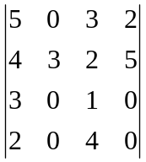

2、用伴随矩阵求出矩阵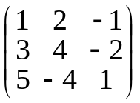的逆矩阵.

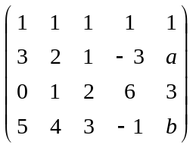

3、确定a、b的值，使矩阵A= 的秩为2。

4、设,求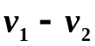及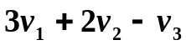.

5、求A=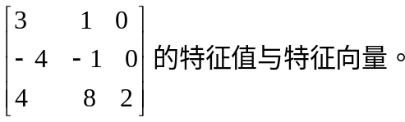

四、（10分）已知二次型, ，
得分
(1) 写出此二次型对应的矩阵A; (2) 求一个正交变换x=Q y, 把二次型f(x₁, x₂, x₃)化为标准型.

五、（10分）求下列齐次线性方程组的基础解系: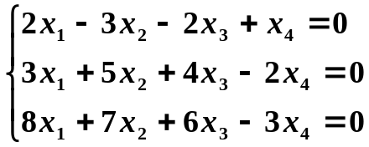
得分

六、（10分）设,证明向量组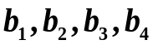线性相关.
得分

答案
一、（15分）1、0，0 2、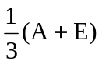 3、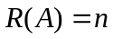 4、5 5、、
二、（15分）1 （C） 2 （D） 3 （C） 4 （B） 5 （B）
三、（40分）1、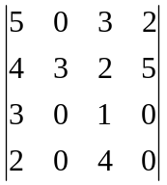=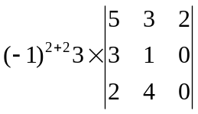=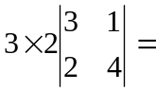60 8分
2、解 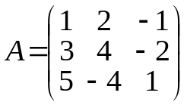. |A|=2≠0, 故A⁻¹存在. 因为 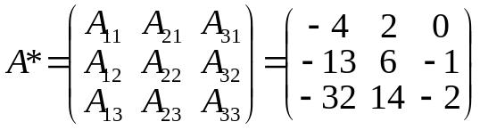, 4分
所以 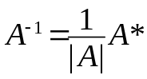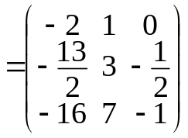. 8分
3、A经过一系列的初等变换化为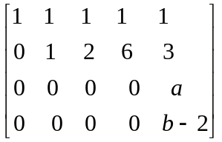 4分 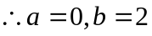 8分
4、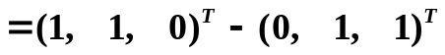

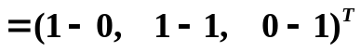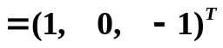 4分
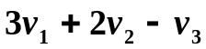
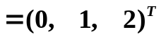 8分
5、解：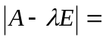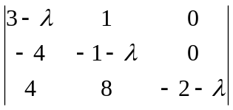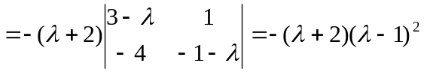 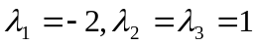 4分
对于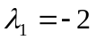，求解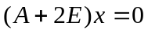， 由于A+2E=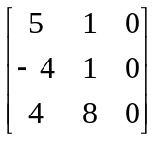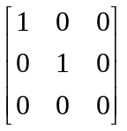 基础解系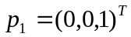，故对应的全部特征向量为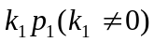
对于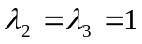，求解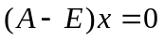，由于 A-E=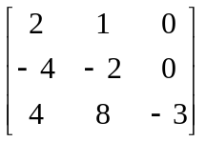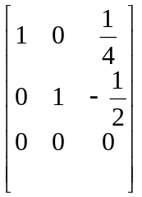
同解方程组为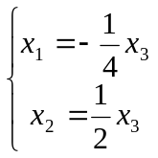，基础解系为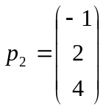，故对应的的全部特征向量为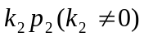 8分
四、（10分）（1）. 二次型f所对应的矩阵为：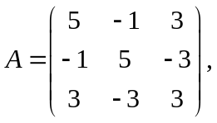 2分
（2）. 可求得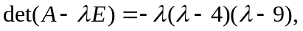 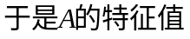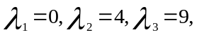 4分
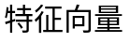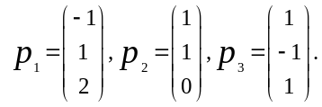 将其单位化得 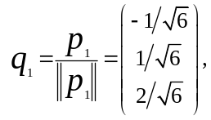 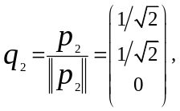 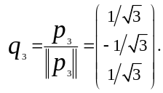
故正交变换为：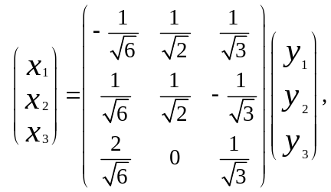 标准型：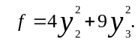 10分
五、（10分） 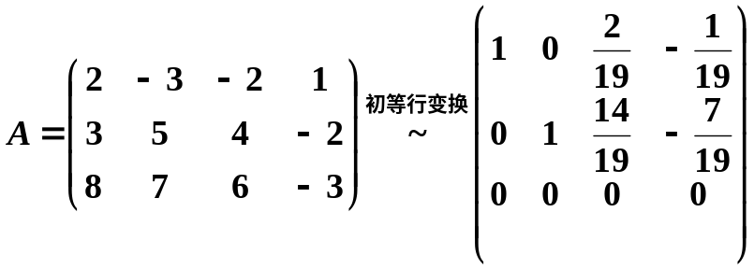 所以原方程组等价于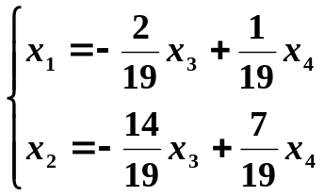 5分
取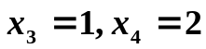得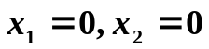；取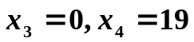得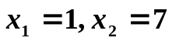 因此基础解系为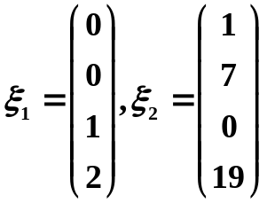 10分
六、（10分） 设有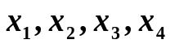使得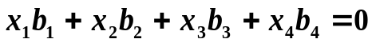 则

(1) 若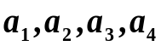线性相关,则存在不全为零的数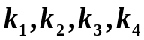, 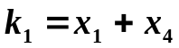;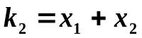;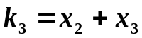;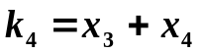;
由不全为零,知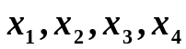不全为零,即线性相关. 5分

(2) 若线性无关,则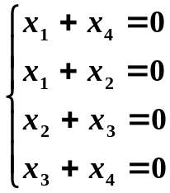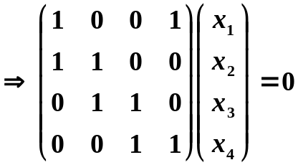
由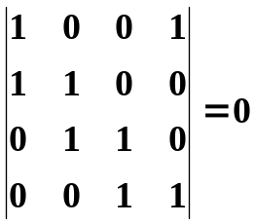知此齐次方程存在非零解，则线性相关.
综合得证. 10分

